|  |  |
| --- | --- |
|  | **Carátula para entrega de prácticas** |

Laboratorio de computación

salas A y B

|  |  |
| --- | --- |
| *Profesor:* | Juan Alfredo Cruz Carlón |
| *Asignatura:* | Fundamentos de Programación |
| *Grupo:* | 1107 |
| *No de Práctica(s):* | 12 |
| *Integrante(s):* | Loredo Godoy Marcos Fabian |
|  |  |
|  |  |
| *Semestre:* | 2018-1 |
| *Fecha de entrega:* | 28 noviembre 2017 |
| *Obervaciones:* |  |
|  |  |

CALIFICACIÓN: __________

Práctica 12

Funciones

***¿Todo programa es una función o toda función es un programa?***

Un programa es una gran función, que dentro de ella se encuentran otras pequeñas funciones que se ejecutan secuencialmente.

Este, necesita tener funciones válidas, pues se relacionan entre sí.

***Funciones programa Base 85***

El diagrama de flujo de las funciones de dicho programa se encuentra en un documento separado, que se adjunto al repositorio “practica 12”.

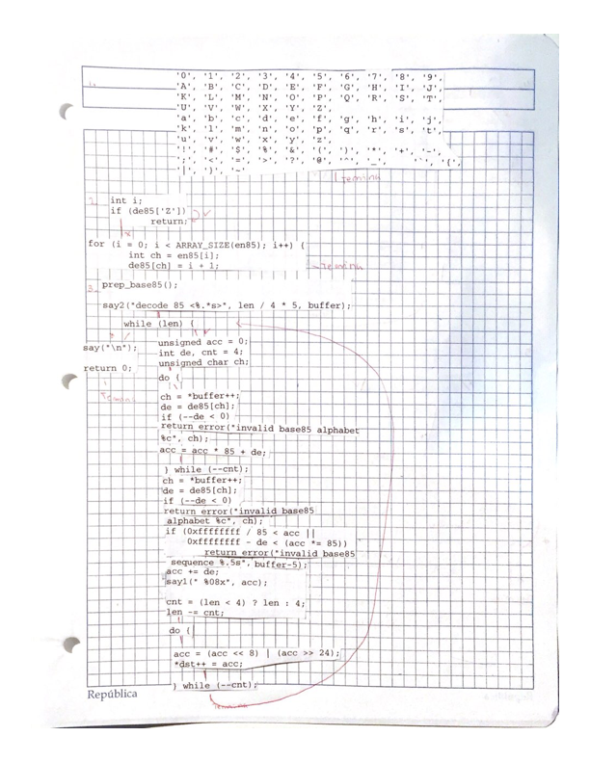***Funciones programa btbcm***

